ODGOVORI NA PITANJA!

- KAKO SE ZOVU MJESTA U KOJIMA ŽIVE LJUDI?

MJESTA U KOJIMA ŽIVE LJUDI ZOVU SE_________________________________

- ZAOKRUŽI: KAKO SE ZOVU MALA NASELJA?
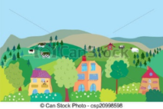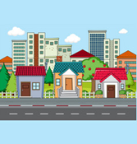
SELO GRAD

- ZAOKRUŽI: KAKO SE ZOVU VELIKA NASELJA?
SELO GRAD

- GDJE LJUDI UZGAJAJU ŽIVOTINJE, VOĆE I POVRĆE?

NA SELU U GRADU

- GDJE MOŽEŠ VIDJETI VELIKE TVORNICE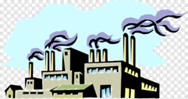?

NA SELU U GRADU

